Propozice

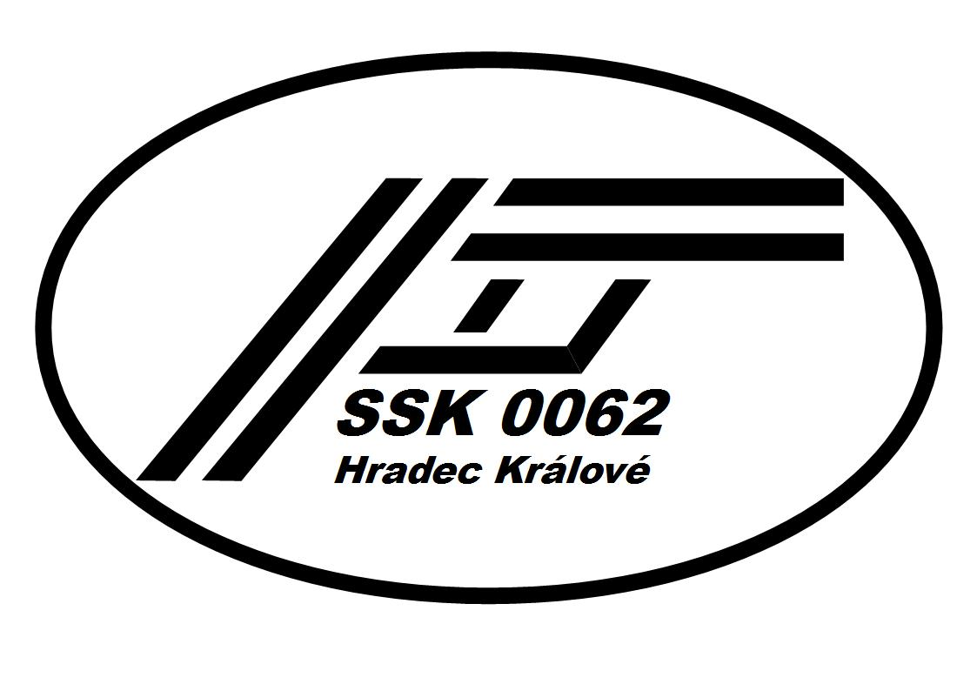
Název akce: Hradecká sportka

Druh soutěže: Soutěž jednotlivců, klubový závod
Pořadatel: ČSS z.s. SSK 0062 Hradec Králové

Datum konání: sobota 20. dubna 2024
Místo konání: Střelnice V Mlejnku 592/2, 500 11 Hradec Králové – Třebeš

Disciplína: SP 30+30, SP 30
Kategorie: Jednotná,bez rozdílů VT
Ředitel soutěže: Pavel Sekanina, místopředseda SSK.
Hlavní rozhodčí: Pavel Kupčík
PHK: Ing. Josef Kolář
Podmínky účasti: Členství ve střelecké organizaci ,nebo ZP. průkaz
zbraně .,Soutěží se podle pravidel sportovní střelby.Střelba obouruč povolena.
Startovné: 100,-Kč/disciplína
Zbraně a střelivo: Vlastní
Odměny: 1.-3. místo poháry, diplomy.
Protesty: Do 30.minut po ukončení závodu s vkladem 100.-Kč
Časový rozvrh: 8.00-8.45 prezence kontrola dokladů
8.45-9.00 nástup,losování
9.00-9.15 kontrola zbraní a zahájení střelby
Přihlášky: Přímo na střelnici od 8 hodin,nebo na kontaktní adrese
Zdravotní zabezpečení:Lékárnička,nebo automobilem do fakultní nemocnice
Občerstvení: Zajištěno na střelnici
Kontaktní adresa: Pavel Kupčík, 503 31 Vysoká nad Labem 210
mobil. 602 405870, mail.: info@ssk0062.cz
Ostatní ujednání Účastníci závodu souhlasí se zveřejnín osobních údajů na výsledkové listině a s umístěním fotografií z průběhu závodu na webu klubu
Upozornění: Po dokončení tohoto závodu následuje závod VP 30+30, který pořádá SSKP H.K.viz propozice vydané SSKP H.K

Střelnice se nachází cca.1 Km za restaurací DURAN směrem Vysoká nad Labem po
levé straně silnice.Autobusy MHD č 16.č 25.do zastávky podzámčí a dále pěšky
směrem Vysoká nad Labem , č 18.do zastávky Čistička. GPS: 50.1761142N, 15.8183842E

V Hradci Králové 8. ledna 2024

